聖徳大学附属取手聖徳女子中学校
２０２０年度 入学試験のご案内

１ 入学試験会場
聖徳大学附属取手聖徳女子中学校
茨城県取手市山王１０００ TEL ０２９７―８３－８１１１(代)

２ 開場時刻・集合時刻
【開場時刻】８：００ 【着席完了】８：３０
- 試験時間割は生徒募集要項をご覧ください。

３ 来校のご案内
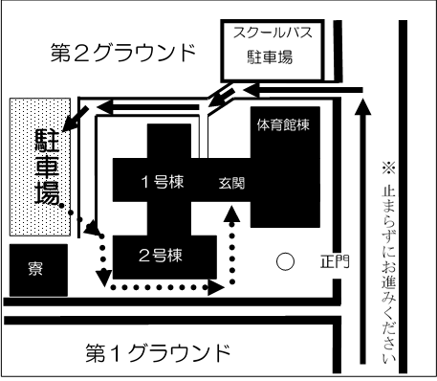
①自家用車で来校される場合
本校の駐車場をご利用ください。
（正門付近での乗降はご遠慮ください。）
＊右図参照

②公共交通機関をご利用の場合
○ＪＲ常磐線 取手駅 東口
「指定バス４番乗り場」よりスクールバスにて約１５分（料金無料）

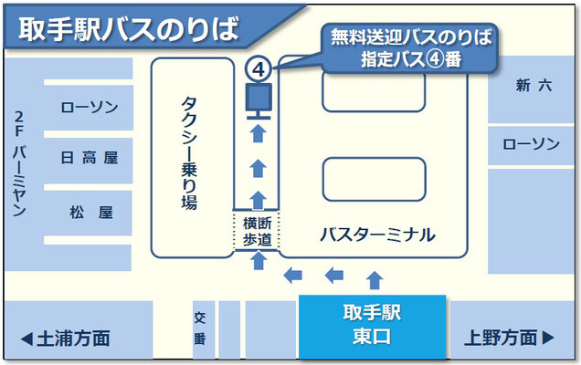

試験日 | 【行き】  取手駅発 ⇒ 取手聖徳 | 【帰り】  本校正門前発 ⇒ 取手駅行
２月 ８日（土） | ７：５０発 | １２：３０発

４ 持ち物

□ 受験票 □ 筆記用具（鉛筆・消しゴム）
□ 腕時計 □ 上履き

５ 試験について
１）試験時間は生徒募集要項でご確認ください。
２）音楽コース受験生の実技は学科試験終了後に実施します。（所要時間１人１０分程度）
３）保護者控え室として２階の図書室をご用意いたします。（出入り自由です）
４）合否結果は，試験当日の１５：００にWebにて発表します。
５）合否結果通知書を自宅および在籍小学校に送付します。
（合格者には入学手続関係書類を同封します。）
６）試験当日，悪天候などにより試験に支障が出ることが予想される場合，
本校HPにてお知らせいたします。
８）インフルエンザなどで受験出来ない場合は，試験前日までに本校までご連絡ください。
９）試験当日のバスのご利用については，出願時にご確認をさせていただきます。
バスの利用に変更が生じた場合は，お手数ですが本校までご連絡ください。

【お問い合わせ】
聖徳大学附属取手聖徳女子中学校
Tel ０２９７－８３－８１１１ 入試広報室 担当：古橋・水越
HP 取手聖徳で検索 https://www.torideseitoku.ed.jp/

